INSTITUTO FEDERAL DO NORTE DE MINAS GERAIS CAMPUS JANUÁRIA
TECNOLOGIA EM ANÁLISE E DESENVOLVIMENTO DE SISTEMAS



SGO - Sistema de Gestão de Colaboradores

Douglas de Castro / Maurício Pereira

JANUÁRIA - MINAS GERAIS
2018
- MINIMUNDO

O sistema SGC tem por objetivo, ter um controle maior na colaboração, garantindo um detalhamento melhor dos atuais e posteriores serviços prestados, facilitando e minimizando perdas de tempo, recursos, dinheiro e aumentando a disponibilidade das pessoas..

O sistema apresentará algumas funcionalidades, e deverá possibilitar aos envolvidos a opção de consultar o andamento de cada colaboração e/ou serviço. Além disso, o sistema deve ser capaz de priorizar a segurança das informações.
Com isso, esse sistema proporcionará a equipe e aos colaboradores uma maior visão na realização das doações e serviços, possibilitando rever o planejamento, e aumentar a transparencia.

  - LISTA DE REQUISITOS

Levantamento de Requisitos Funcionais

- Gerenciar Colaboradores
- Gerenciar Usuários
- Gerenciar Entidades
- Gerenciar Arrecadadores
- Gerenciar Setor

- DIAGRAMAS UML
2.1. DESCRIÇÃO DOS CASOS DE USO

UC1.0 – Gerenciar Colaboradores

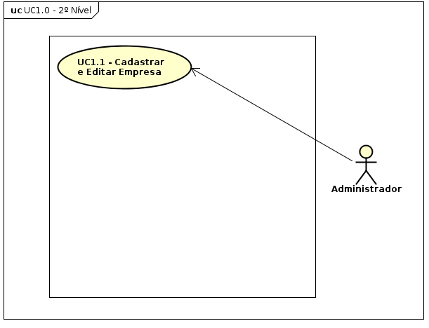
UC1.1 – Cadastrar e Editar Empresa
Pré - Condições | PC1 | O Administrador deve estar logado no sistema [UC2.3]
Atores Envolvidos | Administrador
Fluxo Principal | FP1 | O Administrador preencherá os campos nome, cnpj, endereço e telefone;
Fluxo Principal | FP2 | Para salvar a empresa o Administrador deverá clicar no botão Salvar.
Fluxo Principal | FP3 | O sistema emitirá uma mensagem “Deseja salvar o registro?”[FA3]
Fluxo Principal | FP4 | Caso o Administrador confirme a mensagem, clicando no botão OK, o sistema salvará a empresa no banco de dados;
Fluxo Principal | FP5 | O sistema emitirá a mensagem “Registro salvo com sucesso!”
Fluxos Alternativos | FA1 | Se o registro já estiver salvo no banco de dados o sistema salvará as modificações realizadas.
Fluxos Alternativos | FA2 | Se o Administrador clicar no botão Cancelar todas as alterações não salvas serão descartadas;
Fluxos Alternativos | FA3 | Se o Administrador não tiver preenchido algum dos campos do formulário o sistema emitirá a mensagem “Todos os campos são de preenchimento obrigatório” e não salvará o registro;
Regras de Negócio | RN1 | O nome da empresa (razão social) deve ter no mínimo 5 e máximo de 100 caracteres;
Regras de Negócio | RN2 | O cnpj deve ser igual a 14 caracteres;
Regras de Negócio | RN3 | O endereço deve conter no máximo 150 caracteres;
Regras de Negócio | RN4 | O telefone deve ser menor igual a 10 ou maior igual a 11 caracteres;
Pós Condições | PC1 | A Empresa deverá estar salva no banco de dados;
Casos de Uso Afetados

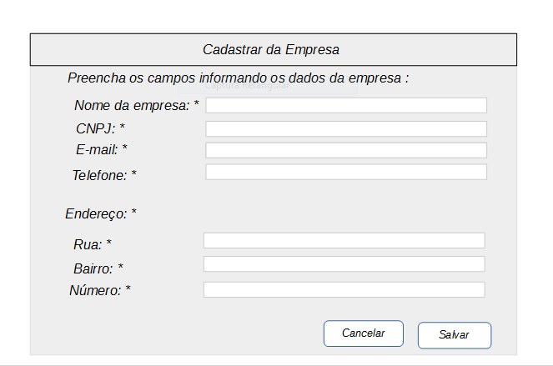

UC2.0 – Gerenciar Funcionários

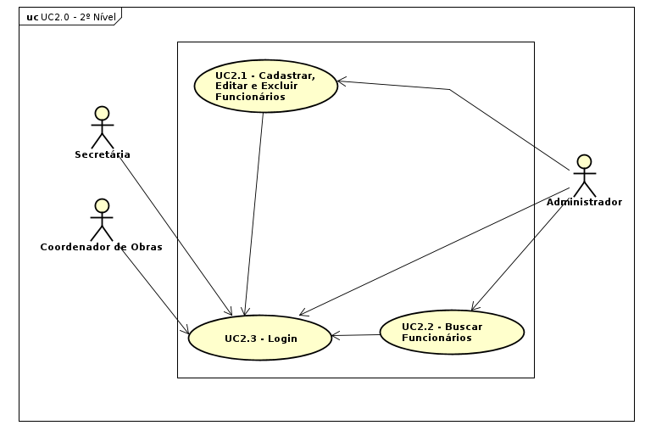
UC2.1 – Cadastrar, Editar e ExcluirFuncionários
Pré - Condições | PC1 | O Administrador deve estar logado no sistema [UC2.3];
Atores Envolvidos | Administrador
Fluxo Principal | FP1 | O Administrador preencherá ou modificará os campos nome, cpf, cargo, endereço, telefone, email, e salário;
Fluxo Principal | FP2 | Para salvar o funcionário o Administrador deverá clicar no botão Salvar;[FA3]
Fluxo Principal | FP3 | O sistema emitirá uma mensagem “Deseja salvar o registro?” [FA4]
Fluxo Principal | FP3 | Caso o Administrador confirme a mensagem, clicando no botão OK, o sistema salvará o funcionário no banco de dados;
Fluxo Principal | FP4 | O sistema emitirá uma mensagem de confirmação “O registro foi salvo!”
Fluxos Alternativos | FA1 | Se o registro já estiver salvo no banco de dados o sistema salvará as modificações realizadas.
Fluxos Alternativos | FA2 | Se o Administrador clicar no botão Cancelar todas as alterações não salvas serão descartadas;
Fluxos Alternativos | FA3 | Se o Administrador clicar no botão Excluir e o registro já estiver salvo no banco de dados ele será removido;
Fluxos Alternativos | FA4 | Se o usuário não tiver preenchido algum dos campos do formulário o sistema emitirá a mensagem “Todos os campos são de preenchimento obrigatório” e não procederá com o salvamento do registro
Fluxos Alternativos | FA5 | Se caso ocorrer falha ao excluir o registro no banco de dados, o sistema deverá emitir a seguinte mensagem: “Falha ao excluir o registro”;
Regras de Negócio | RN1 | O nome do funcionário deve ter no mínimo 5 e máximo de 100 caracteres;
Regras de Negócio | RN2 | O cpf deve ser igual a 11 caracteres;
Regras de Negócio | RN3 | O endereço deve conter no máximo 150 caracteres;
Regras de Negócio | RN4 | O telefone deve ser menor igual a 10 ou maior igual a 11 caracteres;
Regras de Negócio | RN5 | O cargo deve conter no máximo 50 caracteres;
Regras de Negócio | RN6 | O email deve conter no máximo 150 caracteres;
Regras de Negócio | RN7 | O salário deve ser maior que 0;
Pós Condições | PC1 | O funcionario deverá estar salvo no banco de dados
Casos de Uso Afetados | UC2.2
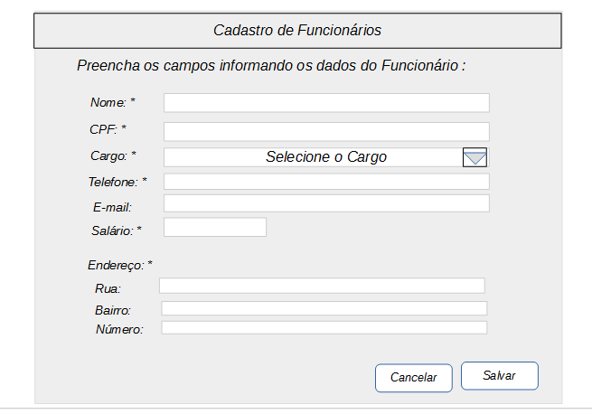

UC2.2 – Buscar Funcionários
Pré - Condições | PC1 | O Administrador deve estar logado no sistema [UC2.3];
Atores Envolvidos | Administrador
Fluxo Principal | FP1 | O Administrador preencherá o campo de busca com o cpf do funcionário a fim de realizar a busca;
Fluxo Principal | FP2 | Para realizar a busca pelo registro, o Administrador deverá clicar no botão Buscar;
Fluxo Principal | FP3 | O sistema deverá listar o funcionário correspondente;
Fluxos Alternativos | FA1 | Se o Administrador desejar cadastrar um novo funcionário, ele clicará no botão Cadastrar;
Fluxos Alternativos | FA2 | Se o Administrador clicar no botão Cancelar, a tela de busca será fechada e retornará a tela principal;
Fluxos Alternativos | FA3 | Se o Administrador clicar no botão Editar e o registro estiver salvo no banco de dados ele entrará em modo de edição;
Fluxos Alternativos | FA4 | Se o Administrador clicar no botão Excluir e o registro já estiver salvo no banco de dados ele será removido;
Fluxos Alternativos | FA5 | Se o Administrador não tiver preenchido o campo de busca, o sistema listará todos os funcionário cadastrados;
Fluxos Alternativos | FA6 | Se o Administrador preencher o campo de busca incorretamente e clicar no botão buscar, o sistema deverá emitir a seguinte mensagem: “O campo foi preenchido incorretamente”, e não retornará registros;
Regras de Negócio | RN1 | O cpf deve ser igual a 11 caracteres;
Pós Condições
Casos de Uso Afetados | UC2.1, UC8.0
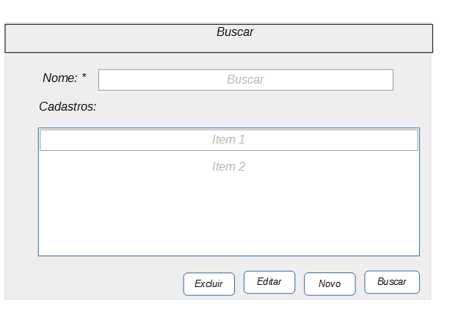

UC2.3 – Login
Pré - Condições | PC1 | O Administrador, o Coordenador de Obras e a Secretária deverão estar cadastrados no sistema [UC2.1];
Atores Envolvidos | Administrador, Coordenador de Obras e Secretária;
Fluxo Principal | FP1 | O Administrador, o Coordenador de Obras e a Secretária informará o login e senha para acesso ao sistema;
Fluxo Principal | FP2 | O Administrador deve preencher o campo de login com o nome de usuário “admin”;
Fluxo Principal | FP3 | O Coordenador de Obras e a Secretária deve preencher o campo de login inserindo o cpf;
Fluxo Principal | FP4 | Para fazer login o Administrador, o Coordenador de Obras e a Secretária, deverá clicar no botão Entrar;
Fluxo Principal | FP5 | O sistema deverá conceder o acesso autorizado ao sistema e exibir a tela principal;
Fluxos Alternativos | FA1 | Se o Administrador, o Coordenador de Obras e a Secretária preencher o campo de login incorretamente e clicar no botão Entrar, o sistema deverá emitir: “O campo foi preenchido incorretamente, leia atentamente as instruções na tela”, e não concederá o acesso;
Fluxos Alternativos | FA2 | Se o Administrador, o Coordenador de Obras e a Secretária informar a senha incorreta e clicar no botão Entrar, o sistema deverá emitir: “Senha incorreta”, e não concederá o acesso;
Regras de Negócio | RN1 | O cpf deve ser igual a 11 caracteres;
Regras de Negócio | RN2 | A senha deve ser maior que 8 caracteres;
Regras de Negócio | RN3 | O Administrador precisará informar “admin” como nome de usuário, para ter acesso ao sistema;
Pós Condições | PC1 | O Administrador, o Coordenador de Obras e a Secretária, deverão estar logados no sistema;
Casos de Uso Afetados
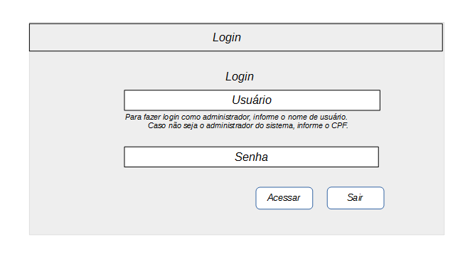

3.0 – Gerenciar Obras e Serviços

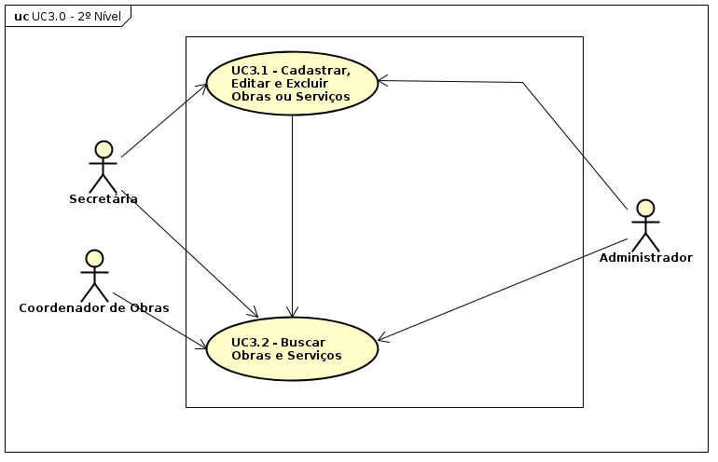
UC3.1 - Cadastrar, Editar e Excluir Obras ou Serviços
Pré - Condições | PC1 | O Administrador ou a Secretária deve estar logado no sistema [UC2.3];
Pré - Condições | PC2 | Deverá haver clientes cadastrados no sistema [UC5.1];
Atores Envolvidos | Secretária e Administrador
Fluxo Principal | FP1 | O sistema carregará a lista de clientes disponíveis para seleção [UC5.2];
Fluxo Principal | FP2 | O Administrador ou a Secretária preencherá os campos descrição, bairro, número, complemento, rua, e selecionará os campos: cidade e o cliente que requisitou;
Fluxo Principal | FP3 | Para salvar a obra e/ou serviço o Administrador ou a Secretária deverá clicar no botão Salvar;[FA3]
Fluxo Principal | FP4 | O sistema emitirá uma mensagem “Deseja salvar o registro?” [FA4]
Fluxo Principal | FP5 | Caso o Administrador ou a Secretária confirme a mensagem, clicando no botão OK, o sistema salvará o registro no banco de dados;
Fluxo Principal | FP6 | O sistema emitirá uma mensagem de confirmação “O registro foi salvo!”
Fluxos Alternativos | FA1 | Se o registro já estiver salvo no banco de dados o sistema salvará as modificações realizadas.
Fluxos Alternativos | FA2 | Se Administrador ou a Secretária clicar no botão Cancelar todas as alterações não salvas serão descartadas;
Fluxos Alternativos | FA3 | Se o Administrador ou a Secretária clicar no botão Excluir e o registro já estiver salvo no banco de dados ele será removido;
Fluxos Alternativos | FA4 | Se o Administrador ou a Secretária não tiver preenchido os campos obrigatórios do formulário o sistema emitirá a mensagem “Alguns dos campos são de preenchimento obrigatório”;
Fluxos Alternativos | FA5 | Se caso ocorrer falha ao excluir o registro no banco de dados, o sistema deverá emitir a seguinte mensagem: “Falha ao excluir o registro”;
Regras de Negócio | RN1 | A descrição não deve exceder os 150 caracteres;
Regras de Negócio | RN2 | O bairro não deve exceder os 150 caracteres;
Regras de Negócio | RN3 | A rua não deve exceder os 150 caracteres;
Regras de Negócio | RN4 | O complemento não deve exceder os 150 caracteres;
Regras de Negócio | RN5 | O número não deve exceder os 8 caracteres;
Pós Condições | PC1 | A obra e/ou serviço deverá estar salva no banco de dados;
Casos de Uso Afetados | UC5.0

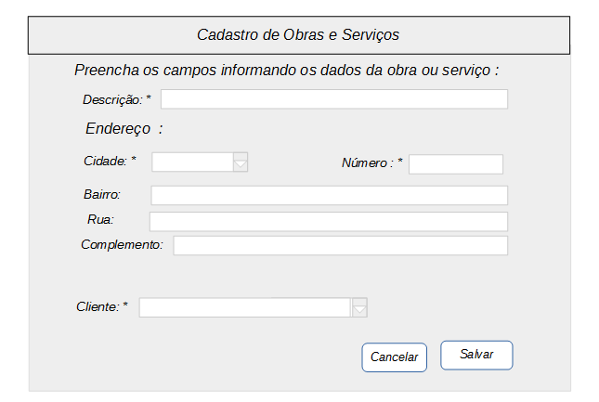

UC3.2 – Buscar Obras e Serviços
Pré - Condições | PC1 | O Administrador ou o Coordenador de Obras ou a Secretária deve estar logado no sistema [UC2.3];
Atores Envolvidos | Administrador, Coordenador de Obras e Secretária.
Fluxo Principal | FP1 | O Administrador, o Coordenador de Obras e a Secretária preencherá o campo de busca com a descrição da obra ou serviço a fim de realizar a busca;
Fluxo Principal | FP2 | Para realizar a busca pelo registro, o Administrador, o Coordenador de Obras e a Secretária deverá clicar no botão Buscar;
Fluxo Principal | FP3 | O sistema deverá listar as obras e serviços correspondente;
Fluxos Alternativos | FA1 | Se o Administrador, o Coordenador de Obras e a Secretária desejar cadastrar uma nova obra ou serviço, ele clicará no botão Cadastrar;
Fluxos Alternativos | FA2 | Se o Administrador, o Coordenador de Obras e a Secretária clicar no botão Cancelar, a tela de busca será fechada e retornará a tela principal;
Fluxos Alternativos | FA3 | Se o Administrador, o Coordenador de Obras e a Secretária clicar no botão Editar e o registro estiver salvo no banco de dados ele entrará em modo de edição;
Fluxos Alternativos | FA4 | Se o Administrador, o Coordenador de Obras e a Secretária clicar no botão Excluir e o registro já estiver salvo no banco de dados ele será removido;
Fluxos Alternativos | FA5 | Se o Administrador, o Coordenador de Obras e a Secretária não tiver preenchido o campo de busca, o sistema listará todas as obras e serviços cadastrados;
Regras de Negócio | RN1 | A descrição não deve exceder os 150 caracteres;
Pós Condições
Casos de Uso Afetados | UC3.1

UC4.0 – Gerenciar Materiais de Construção
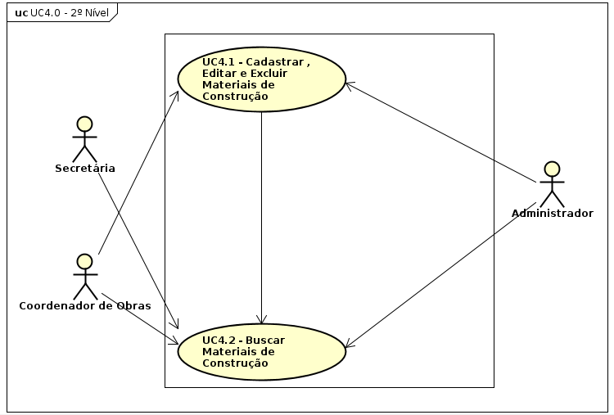

UC4.1 – Cadastrar, Editar e Excluir Materiais de Construção
Pré - Condições | PC1 | O Administrador ou o Coordenador de Obras deve estar logado no sistema [UC2.3];
Atores Envolvidos | Administrador e Coordenador de Obras
Fluxo Principal | FP1 | O Administrador ou o Coordenador de Obras preencherá os campos nome e descrição.
Fluxo Principal | FP2 | Para concluir o Administrador ou o Coordenador de Obras deverá clicar no botão Salvar;[FA3]
Fluxo Principal | FP3 | O sistema emitirá uma mensagem “Deseja salvar o registro?” [FA4]
Fluxo Principal | FP4 | Caso o Administrador ou o Coordenador de Obras confirme a mensagem, clicando no botão OK, o sistema salvará o registro no banco de dados;
Fluxo Principal | FP5 | O sistema emitirá uma mensagem de confirmação “O registro foi salvo!”
Fluxos Alternativos | FA1 | Se o registro já estiver salva no banco de dados o sistema salvará as modificações realizadas.
Fluxos Alternativos | FA2 | Se o Administrador ou o Coordenador de Obras clicar no botão Cancelar todas as alterações não salvas serão descartadas;
Fluxos Alternativos | FA3 | Se o Administrador ou Coordenador de Obras clicar no botão Excluir e o registro já estiver salvo no banco de dados ele será removido;
Fluxos Alternativos | FA4 | Se o Administrador ou o Coordenador de Obras não tiver preenchido os campos obrigatórios do formulário o sistema emitirá a mensagem “Alguns dos campos são de preenchimento obrigatório”;
Fluxos Alternativos | FA5 | Se caso ocorrer falha ao excluir o registro no banco de dados, o sistema deverá emitir a seguinte mensagem: “Falha ao excluir o registro”;
Regras de Negócio | RN1 | O nome não deve exceder os 50 caracteres;
Regras de Negócio | RN2 | A descrição não deve exceder 150 caracteres ;
Pós Condições | PC1 | O material de construção deverá estar salvo no banco de dados;
Casos de Uso Afetados | UC7.0;

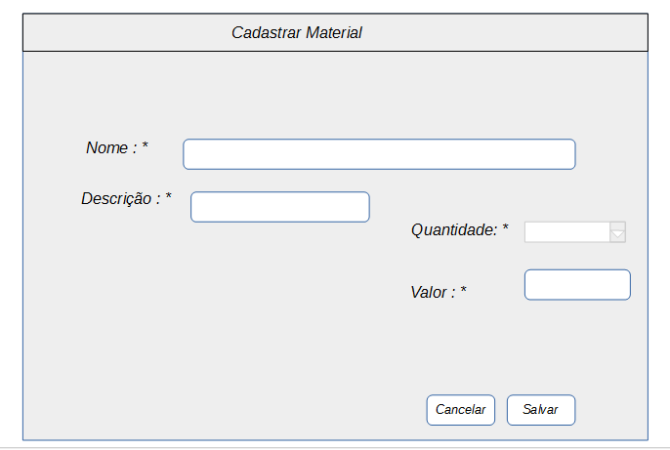

UC4.2 – Buscar Materiais de Construção
Pré - Condições | PC1 | O Administrador ou o Coordenador de Obras ou a Secretaria deve estar logado no sistema [UC2.5];
Atores Envolvidos | Administrador, Coordenador de Obras e Secretaria.
Fluxo Principal | FP1 | O Administrador ou a Secretaria ou o Coordenador de Obras preencherá o campo de busca com o nome do material de construção a fim de realizar a busca;
Fluxo Principal | FP2 | Para realizar a busca pelo registro, o Administrador ou a Secretaria ou o Coordenador deverá clicar no botão Buscar;
Fluxo Principal | FP3 | O sistema deverá listar os materiais de Construção correspondente;
Fluxos Alternativos | FA1 | Se o Administrador ou a Secretaria ou o Coordenador de Obras desejar cadastrar um novo material de construção, ele clicará no botão Cadastrar;
Fluxos Alternativos | FA2 | Se o Administrador ou a Secretaria ou o Coordenador clicar no botão Cancelar, a tela de busca será fechada e retornará a tela principal;
Fluxos Alternativos | FA3 | Se o Administrador ou a Secretaria ou o Coordenador de Obras clicar no botão Editar e o registro estiver salvo no banco de dados ele entrará em modo de edição;
Fluxos Alternativos | FA4 | Se o Administrador ou a Secretaria ou o Coordenador de Obras clicar no botão Excluir e o registro já estiver salvo no banco de dados ele será removido;
Fluxos Alternativos | FA5 | Se o Administrador ou a Secretaria ou o Coordenador de Obras não tiver preenchido o campo de busca, o sistema listará todos os materiais cadastrados;
Regras de Negócio | RN1 | O nome não deve exceder os 50 caracteres;
Pós Condições
Casos de Uso Afetados | UC4.1, UC7.0;

UC5.0 – Gerenciar Clientes
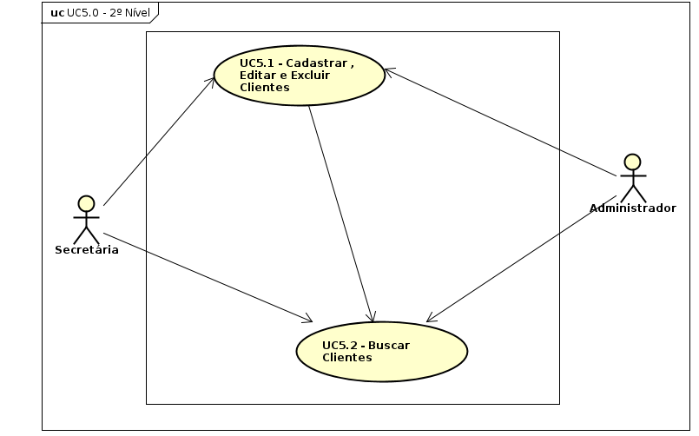

UC5.1 - Cadastrar, Editar e Excluir Clientes
Pré - Condições | PC1 | O Secretária ou o Administrador deve estar logado no sistema [UC2.3];
Atores Envolvidos | Secretária e Administrador
Fluxo Principal | FP1 | O Administrador ou a Secretária deverá preencher os campos cpf ou cnpj, nome, telefone e endereço;
Fluxo Principal | FP2 | Para concluir o Administrador ou a Secretária deverá clicar no botão Salvar;[FA3]
Fluxo Principal | FP3 | O sistema emitirá uma mensagem “Deseja salvar o registro?” [FA4]
Fluxo Principal | FP4 | Caso o Administrador ou a Secretária confirme a mensagem, clicando no botão OK, o sistema salvará o registro no banco de dados;
Fluxo Principal | FP5 | O sistema emitirá uma mensagem de confirmação “O registro foi salvo!”
Fluxos Alternativos | FA1 | Se o registro já estiver salva no banco de dados o sistema salvará as modificações realizadas.
Fluxos Alternativos | FA2 | Se o Administrador ou a Secretária clicar no botão Cancelar todas as alterações não salvas serão descartadas;
Fluxos Alternativos | FA3 | Se o Administrador ou a Secretária clicar no botão Excluir e o registro já estiver salvo no banco de dados ele será removido;
Fluxos Alternativos | FA4 | Se o Administrador ou a Secretária não tiver preenchido os campos obrigatórios do formulário o sistema emitirá a mensagem “Alguns dos campos são de preenchimento obrigatório”;
Fluxos Alternativos | FA5 | Se caso ocorrer falha ao excluir o registro no banco de dados, o sistema deverá emitir a seguinte mensagem: “Falha ao excluir o registro”;
Regras de Negócio | RN1 | Um dos inputs do tipo de pessoa deve estar selecionado;
Regras de Negócio | RN2 | O nome não deve exceder os 150 caracteres;
Regras de Negócio | RN3 | O cpf deve ser igual a 11 caracteres;
Regras de Negócio | RN4 | O cnpj deve ser igual a 14 caracteres;
Regras de Negócio | RN5 | O telefone deve possuir no total 11 caracteres;
Regras de Negócio | RN6 | O endereço não deve exceder os 150 caracteres;
Pós Condições | PC1 | O novo cliente deverá ser salvo no banco de dados;
Casos de Uso Afetados | UC5.2, UC3.0;

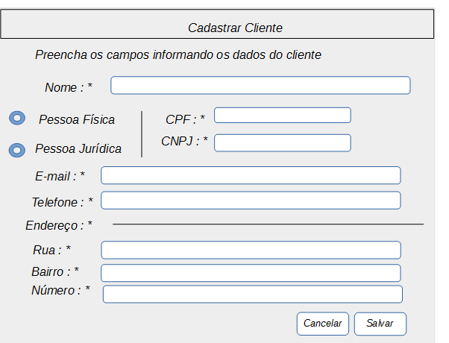
UC5.2 – Buscar Clientes
Pré - Condições | PC1 | O Administrador ou a Secretária deve estar logado no sistema [UC2.3];
Atores Envolvidos | Administrador e Secretaria.
Fluxo Principal | FP1 | O Administrador ou a Secretária preencherá o campo de busca com o cpf ou o cnpj do cliente a fim de realizar a busca;
Fluxo Principal | FP2 | Para realizar a busca pelo registro, o Administrador ou a Secretária deverá clicar no botão Buscar;
Fluxo Principal | FP3 | O sistema deverá listar o cliente correspondente;
Fluxos Alternativos | FA1 | Se o Administrador ou a Secretária desejar cadastrar um novo material de construção, ele clicará no botão Cadastrar;
Fluxos Alternativos | FA2 | Se o Administrador ou a Secretária clicar no botão Cancelar, a tela de busca será fechada e retornará a tela principal;
Fluxos Alternativos | FA3 | Se o Administrador ou a Secretária clicar no botão Editar e o registro estiver salvo no banco de dados ele entrará em modo de edição;
Fluxos Alternativos | FA4 | Se o Administrador ou a Secretária clicar no botão Excluir e o registro já estiver salvo no banco de dados ele será removido;
Fluxos Alternativos | FA5 | Se o Administrador ou a Secretária não tiver preenchido o campo de busca, o sistema listará todos os clientes cadastrados;
Regras de Negócio | RN1 | O cpf deve ser igual a 11 caracteres;
Regras de Negócio | RN2 | O cnpj deve ser igual a 14 caracteres;
Pós Condições
Casos de Uso Afetados | UC5.1, UC3.0;

UC6.0 – Gerenciar Fornecedores

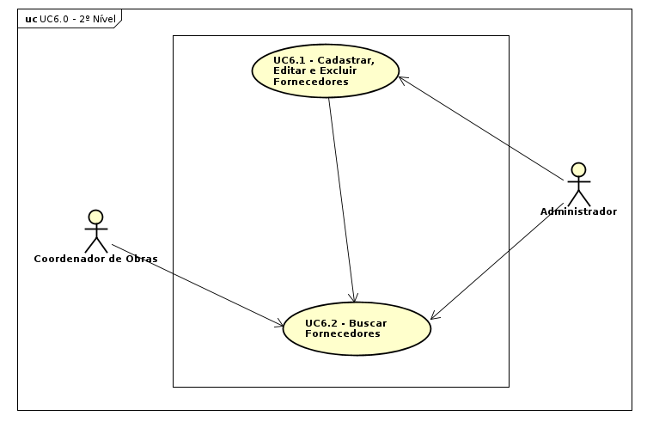
UC6.1 – Cadastrar, Editar e Excluir Fornecedores
Pré - Condições | PC1 | O Administrador deve estar logado no sistema [UC2.3];
Atores Envolvidos | Administrador
Fluxo Principal | FP1 | O Administrador preencherá os campos nome, email, endereço, e telefone.
Fluxo Principal | FP2 | Para concluir o Administrador deverá clicar no botão Salvar;[FA3]
Fluxo Principal | FP3 | O sistema emitirá uma mensagem “Deseja salvar o registro?” [FA4]
Fluxo Principal | FP4 | Caso o Administrador confirme a mensagem, clicando no botão OK, o sistema salvará o registro no banco de dados;
Fluxo Principal | FP5 | O sistema emitirá uma mensagem de confirmação “O registro foi salvo!”
Fluxos Alternativos | FA1 | Se o registro já estiver salvo no banco de dados o sistema salvará as modificações realizadas.
Fluxos Alternativos | FA2 | Se o Administrador clicar no botão Cancelar todas as alterações não salvas serão descartadas;
Fluxos Alternativos | FA3 | Se o Administrador clicar no botão Excluir e o registro já estiver salvo no banco de dados ele será removido;
Fluxos Alternativos | FA4 | Se o Administrador não tiver preenchido algum dos campos obrigatório do formulário o sistema emitirá a mensagem “Alguns dos campos são de preenchimento obrigatório”;
Fluxos Alternativos | FA5 | Se caso ocorrer falha ao excluir o registro no banco de dados, o sistema deverá emitir a seguinte mensagem: “Falha ao excluir o registro”;
Regras de Negócio | RN1 | O nome do fornecedor deve ter no mínimo 5 e máximo de 100 caracteres;
Regras de Negócio | RN2 | O endereço deve conter no máximo 150 caracteres;
Regras de Negócio | RN3 | O email deve conter no máximo 150 caracteres;
Regras de Negócio | RN4 | O telefone deve ser menor igual a 10 ou maior igual a 11 caracteres;
Pós Condições | PC1 | O novo fornecedor deverá ser salvo no banco de dados;
Casos de Uso Afetados | UC6.2, UC7.0;

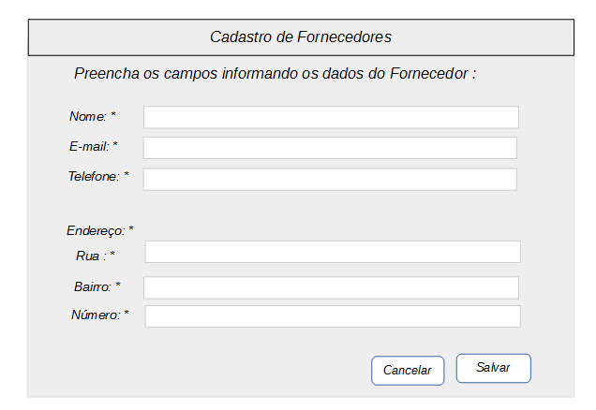

UC6.2 – Buscar Fornecedores
Pré - Condições | PC1 | O Administrador ou o Coordenador de Obras deve estar logado no sistema [UC2.3];
Atores Envolvidos | Administrador e Coordenador de Obras
Fluxo Principal | FP1 | O Administrador ou o Coordenador de Obras preencherá o campo de busca com o nome do fornecedor a fim de realizar a busca;
Fluxo Principal | FP2 | Para realizar a busca pelo registro, o Administrador ou o Coordenador de Obras deverá clicar no botão Buscar;
Fluxo Principal | FP3 | O sistema deverá listar os fornecedores correspondentes;
Fluxos Alternativos | FA1 | Se o Administrador ou o Coordenador de Obras desejar cadastrar um novo fornecedor, ele clicará no botão Cadastrar;
Fluxos Alternativos | FA2 | Se o Administrador ou o Coordenador de Obras clicar no botão Cancelar, a tela de busca será fechada e retornará a tela principal;
Fluxos Alternativos | FA3 | Se o Administrador ou o Coordenador de Obras clicar no botão Editar e o registro estiver salvo no banco de dados ele entrará em modo de edição;
Fluxos Alternativos | FA4 | Se o Administrador ou o Coordenador de Obras clicar no botão Excluir e o registro já estiver salvo no banco de dados ele será removido;
Fluxos Alternativos | FA5 | Se o Administrador ou o Coordenador de Obras não tiver preenchido o campo de busca, o sistema listará todos os fornecedores cadastrados;
Regras de Negócio | RN1 | O nome do fornecedor não deve exceder 100 caracteres;
Pós Condições
Casos de Uso Afetados | UC6.1, UC7.0;

UC7.0 – Gerenciar Pedidos

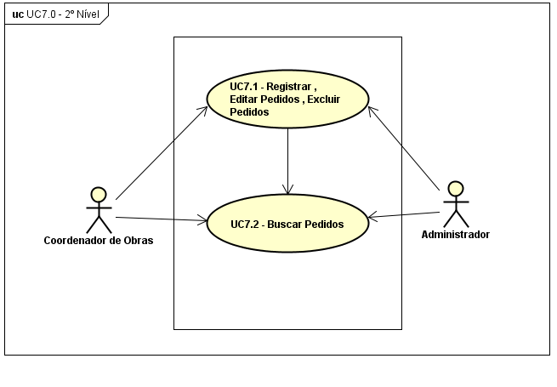

UC7.1 – Cadastrar Editar e Excluir Pedidos
Pré - Condições | PC1 | O Administrador ou o Coordenador de Obras deverá estar logado no sistema [UC2.3];
Pré - Condições | PC2 | Devem haver materiais cadastrados no sistema [UC4.1];
Pré - Condições | PC3 | Devem haver fornecedores cadastrados no sistema [UC6.1];
Atores Envolvidos | Administrador e Coordenador de Obras
Fluxo Principal | FP1 | O sistema carregará a lista de materiais disponíveis para pedido [UC4.2];
Fluxo Principal | FP2 | O sistema carregará a lista de fornecedores disponíveis para o pedido [UC6.2];
Fluxo Principal | FP3 | O Administrador ou o Coordenador de Obras deverá selecionar o material na lista, e preencher o campo quantidade;
Fluxo Principal | FP4 | Para cada material a ser incluído no pedido o Administrador ou o Coordenador de Obras deverá clicar no botão Incluir;
Fluxo Principal | FP5 | O Administrador ou o Coordenador de Obras deverá selecionar o fornecedor desejado;
Fluxo Principal | FP6 | Ao final para concluir o pedido, o Administrador ou o Coordenador de Obras deverá clicar no botão Salvar;
Fluxo Principal | FP7 | O sistema verificará o cumprimento das regras de negócio aplicáveis [RN1], [RN2];
Fluxo Principal | FP8 | O sistema emitirá uma mensagem “Deseja salvar o registro?”
Fluxo Principal | FP9 | Caso o Administrador ou o Coordenador de Obras confirme a mensagem, clicando no botão OK, o sistema salvará o pedido no banco de dados e automaticamente, enviará o pedido ao fornecedor;
Fluxo Principal | FP10 | O sistema emitirá uma mensagem de confirmação “O Pedido foi Realizado !”
 | FP11 | Se o registro já estiver salvo no banco de dados o sistema salvará as modificações realizadas.
 | FP12 | Se o Administrador ou Coordenador de Obras clicar no botão Excluir e o registro já estiver salvo no banco de dados ele será removido;
Fluxos Alternativos | FA1 | Se existir conflitos entre materiais já incluídos pelo Administrador ou o Coordenador de Obras o sistema emitirá a mensagem “Este item já está incluso!”
Fluxos Alternativos | FA2 | Se o Administrador ou o Coordenador de Obras não preencher os campos obrigatórios, o sistema emitirá a mensagem “Todos os campos são de preenchimento obrigatório”;
Fluxos Alternativos | FA3 | Se o Administrador ou o Coordenador de Obras clicar no botão Cancelar todas as alterações não salvas serão descartadas;
Regras de Negócio | RN1 | A quantidade deve ser maior que 0;
Regras de Negócio | RN2 | Um material não pode ser incluído duas vezes no mesmo pedido;
Pós Condições | PC1 | O pedido deverá ser realizado e estar salvo no banco de dados;
Casos de Uso Afetados | UC4.2, UC6.2

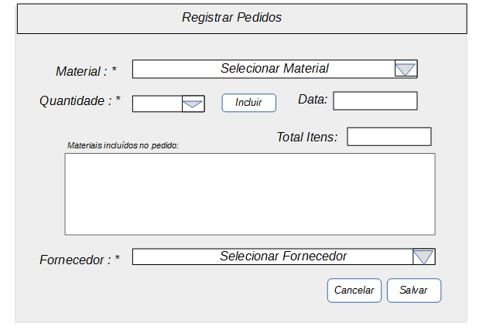
UC7.2 – Buscar Pedidos
Pré - Condições | PC1 | O Administrador ou o Coordenador de Obras deve estar logado no sistema [UC2.3];
Atores Envolvidos | Administrador e Coordenador de Obras
Fluxo Principal | FP1 | O Administrador ou o Coordenador de Obras preencherá o campo de busca com o nome do fornecedor a fim de buscar os pedidos feitos ao fornecedor informado;
Fluxo Principal | FP2 | Para realizar a busca pelo registro, o Administrador ou o Coordenador de Obras deverá clicar no botão Buscar;
Fluxo Principal | FP3 | O sistema deverá listar os pedidos realizados ao fornecedor correspondente;
Fluxos Alternativos | FA1 | Se o Administrador ou o Coordenador de Obras desejar registrar um novo pedido, ele clicará no botão Cadastrar;
Fluxos Alternativos | FA2 | Se o Administrador ou o Coordenador de Obras clicar no botão Cancelar, a tela de busca será fechada e retornará a tela principal;
Fluxos Alternativos | FA5 | Se o Administrador ou o Coordenador de Obras não tiver preenchido o campo de busca, o sistema listará todos os pedidos registrados;
Regras de Negócio | RN1 | O nome do fornecedor não deve exceder 100 caracteres;
Pós Condições
Casos de Uso Afetados | UC7.1;

UC8.0 – Gerenciar Trabalhos

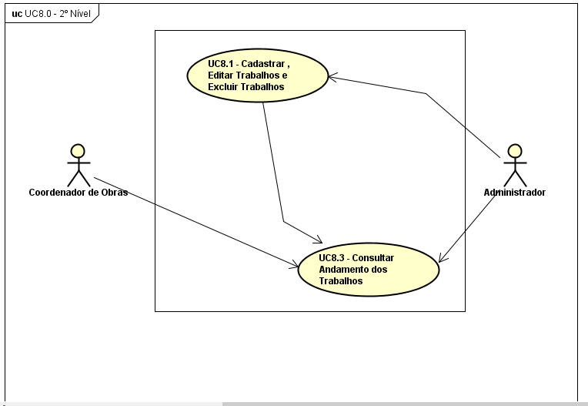

UC8.1 – Cadastrar Trabalhos , Editar e Excluir Trabalhos
Pré - Condições | PC1 | O Administrador deve estar logado no sistema [UC2.3];
Pré - Condições | PC2 | Devem haver obras ou serviços cadastrados no sistema [UC3.1];
Pré - Condições | PC3 | Devem haver funcionários cadastrados no sistema [UC2.1];
Atores Envolvidos | Administrador
Fluxo Principal | FP1 | O sistema carregará a lista de obras e serviços disponíveis para a realização do trabalho [UC3.2];
Fluxo Principal | FP2 | O sistema carregará a lista de funcionários disponíveis para a realização do trabalho [UC2.2];
Fluxo Principal | FP2 | O Administrador deverá selecionar a obra ou serviço na lista, e depois selecionar os funcionários na lista e clicar no botão Incluir para cada funcionário incluído, e depois preencher os campos data de início, e possível data de término e andamento;
Fluxo Principal | FP3 | Para salvar as modificações, o Administrador deverá clicar no botão Salvar;
Fluxo Principal | FP4 | O sistema verificará o cumprimento das regras de negócio aplicáveis [RN1], [RN2], [RN3];
Fluxo Principal | FP5 | O sistema emitirá uma mensagem “Deseja salvar o registro?” [FA4]
Fluxo Principal | FP6 | Caso o Administrador confirme a mensagem, clicando no botão OK, o sistema salvará o trabalho no banco de dados;O sistema emitirá uma mensagem de confirmação “O registro foi salvo!”
Fluxo Principal | FP7 | O sistema emitirá uma mensagem de confirmação “O registro salvo!”
 | FP8 | Se o Administrador clicar no botão Excluir e o registro já estiver salvo no banco de dados ele será removido;
Fluxos Alternativos | FA1 | Se o registro já estiver salvo no banco de dados o sistema salvará as modificações realizadas.
Fluxos Alternativos | FA2 | Se o Administrador não selecionar a obra ou serviço e não incluir os funcionários e nem preencher os campos obrigatórios, o sistema emitirá a mensagem “Todos os campos são de preenchimento obrigatório”;
Fluxos Alternativos | FA3 | Se o Administrador clicar no botão Cancelar todas as alterações não salvas serão descartadas;
Regras de Negócio | RN1 | O Administrador deve especificar a data de início no formato aceito: DD/MM/YYYY (PT_BR);
Regras de Negócio | RN2 | A data de término não pode ser menor do que a data de início e respeitar o formato aceito: DD/MM/YYYY (PT_BR;
Regras de Negócio | RN3 | Uma obra ou serviço não pode ser incluída duas vezes no mesmo trabalho assim como os funcionários;
Pós Condições | PC1 | O registro deverá estar salvo no banco de dados
Casos de Uso Afetados | UC2.2, UC3.2;

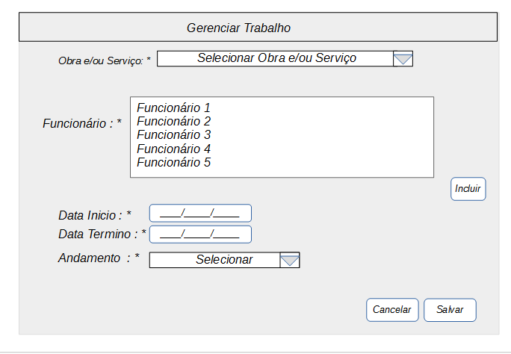
UC8.2 - Consultar Andamento dos Trabalhos
Pré - Condições | PC1 | O Administrador ou o Coordenador de Obras deve estar logado no sistema. [UC2.3];
Atores Envolvidos | Administrador e Coordenador de Obras
Fluxo Principal | FP1 | Para excluir o registro, o Administrador ou o Coordenador de Obras deverá clicar no botão Excluir;
Fluxo Principal | FP2 | O sistema emitirá uma mensagem de confirmação;
Fluxo Principal | FP3 | Caso o Administrador ou o Coordenador de Obras confirme a mensagem, clicando no botão OK, o sistema removerá o registro no banco de dados;
Fluxo Principal | FP4 | O sistema emitirá a mensagem “O registro foi excluído!”
Fluxos Alternativos | FA1 | Se caso ocorrer falha ao excluir o registro no banco de dados, o sistema deverá emitir a seguinte mensagem: “Falha ao excluir o registro”;
Fluxos Alternativos | FA2 | Se o Administrador ou o Coordenador de Obras clicar no botão Cancelar todas as alterações não salvas serão descartadas;
Regras de Negócio
Pós Condições | PC1 | O registro deverá ser removido do banco de dados;
Casos de Uso Afetados

3. DER

